Выполнил: Жапова В.П., 191 группа.

**Отчет по практической работе № 10**

**«Пользовательские истории – User Story Mapping»**

**Цель практической работы:** формализовать основные функции системы с помощью пользовательских историй.

**Решение задач.**

1. Карта:

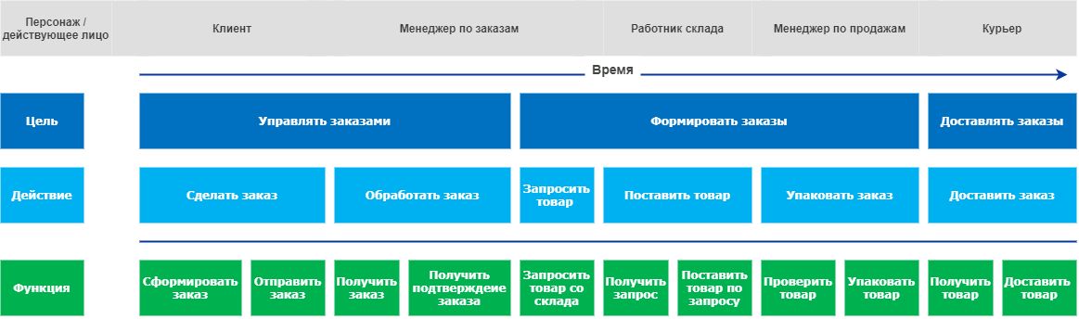

**Выводы**

Мы составили карту пользовательских историй.